KHOA CÔNG NGHỆ THÔNG TIN – TRƯỜNG ĐH KHOA HỌC TỰ NHIÊN

**QUẢN LÝ QUY TRÌNH PHẦN MỀM**

# 16HCB-Nhóm 2

**HƯỚNG DẪN CÀI ĐẶT VÀ BIÊN DỊCH**

**Đề Tài: Game Tetris trên Android**

Phiên bản 1.0

24/11/2017

**GV Bộ Môn:** Ngô Huy Biên

**Để có thể biên dịch và chạy chường trình thì cần phải cài đặt các phần mềm và thiết lập môi trường như hướng dẫn bên dưới (nếu phần cài đặt hoặc thiết lập nào đã có sẵn trên máy thì có thể bỏ qua)**

1. **Hướng dẫn cài đặt Unity:**

Đầu tiên cần phải tải unity từ link dưới đây, thời điểm chạy dự án, nhóm sử dụng bản Unity 2017.2.0

<https://unity3d.com/get-unity/download/archive>

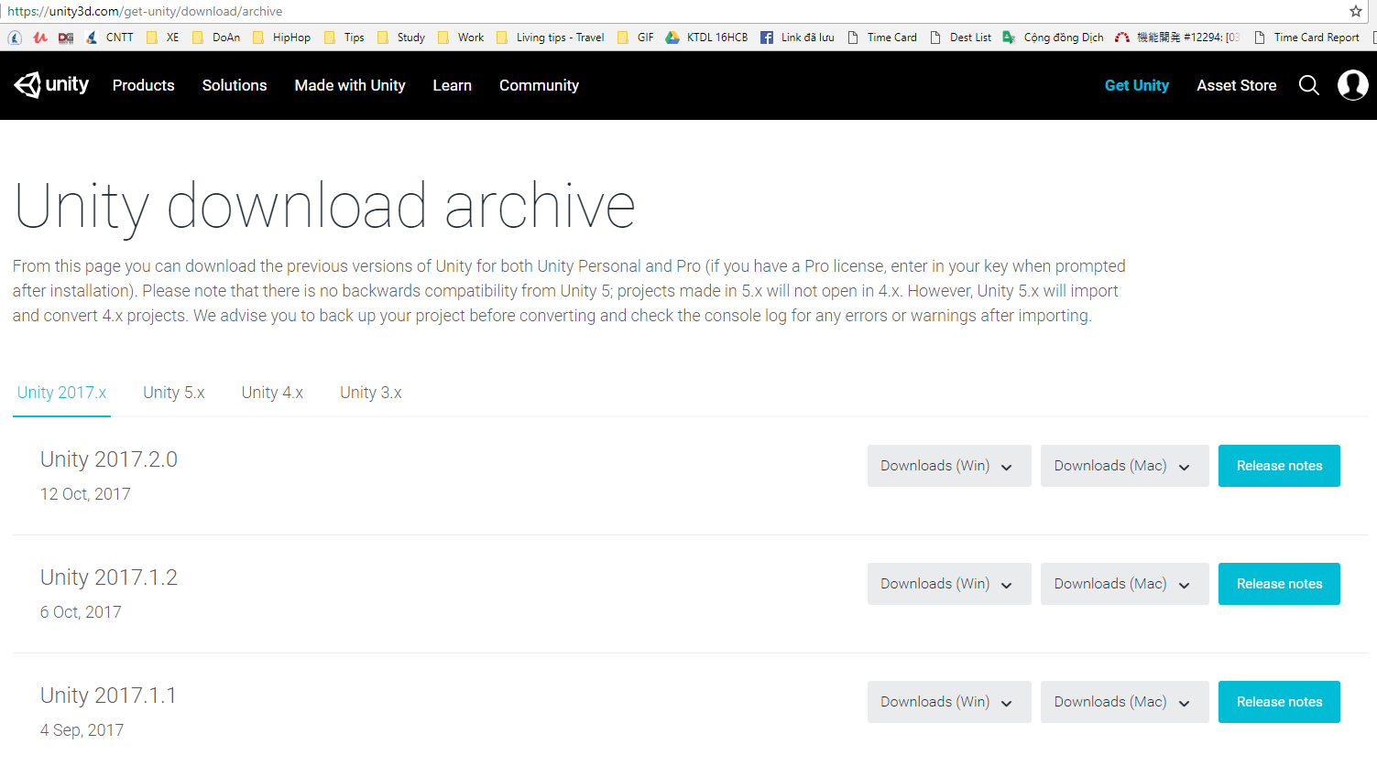

Chọn phiên bản Unity 2017.2.0 => Click Download với phiên bản máy đang sử dụng (Windows hoặc

Sau khi tải xong, tiến hành chạy file cài đặt, giao diện cài đặt xuất hiện, chọn Next

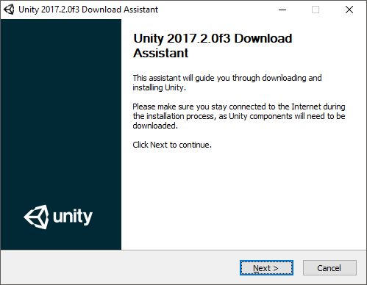

Tick chọn Accept và nhấn Next để tiếp tục

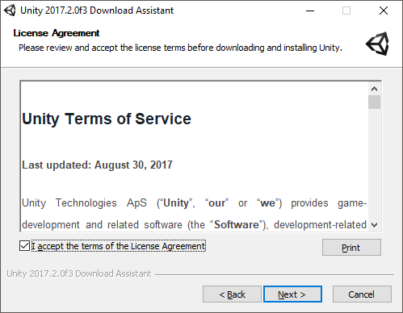

Tiếp theo Unity sẽ hiển thị danh sách packet component mong muốn cài đặt, ta để mặc địch và nhấn Next

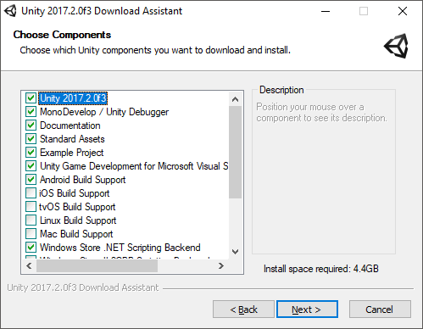

Lúc này Unity sẽ hiện ra đường dẫn để tải file tạm cài đặt (sau khi cài đặt xong sẽ tự động xóa) và đường dẫn cài đặt, tốt nhất ta nên để mặc định và chọn Next

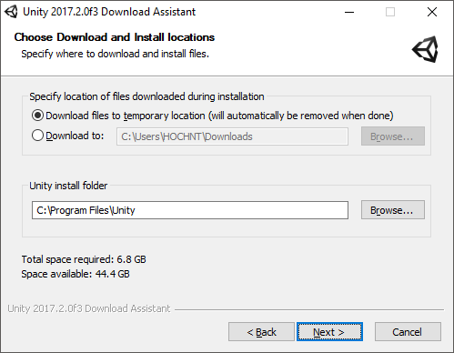

Lúc này Unity sẽ xác nhận them một lần nữa, ta tick chọn accept và nhấn Next để Unity tự động cài đặt đến khi kết thúc.

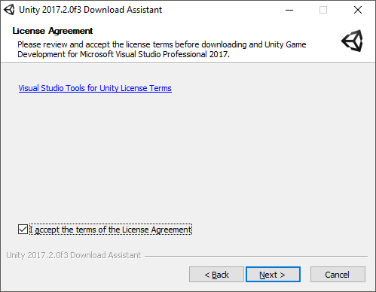

Do máy sinh viên đã cài đặt nên đến bước này thì chương trình sẽ tự động cài đặt.

Lần sử dụng đầu tiên unity yêu cầu sử dụng tài khoản trên Unity,nếu đã có tài khoản thì tiến hành đăng nhập, trường hợp chưa có tài khoản thì tiến hành đăng ký theo hướng dẫn của unity hoặc có thể chọn Work Offline để khỏi đăng ký.

Unity yêu cầu chọn phiên bản sử dụng => chọn Unity personal (bản miễn phí) sau đó next cho tới lúc hoàn thành.

1. **Hướng dẫn tải và cài đặt JAVA và thiết lập môi trường JAVA:**

Để có thể chạy Android Studio thì cần thiết lập môi trường Java. Ta cần tiến hành bước này trước khi cài đặt Android Studio.

Tải JAVA JDK từ: <http://www.oracle.com/technetwork/java/javase/downloads/jdk9-downloads-3848520.html>

Tại đây ta click chọn Accept License Agreement để xác nhận và chọn phiên bản phù hợp với máy để cài đặt

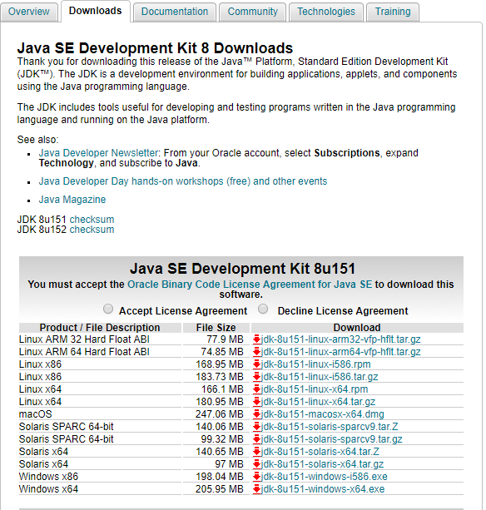

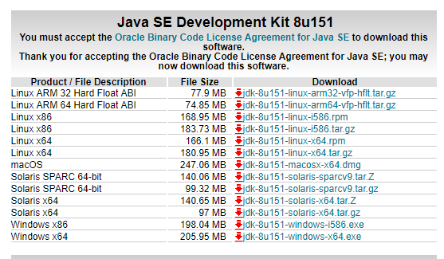

Sau khi tải về ta có file cài đặt, tiến hành setup như bình thường, nhấn Next cho tới khi hoàn thành

Kết quả sau khi cài đặt

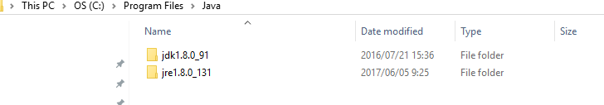

* **Hướng dẫn thiết lập môi trường**

**Nếu máy đích đang sử dụng win 7 thì có thể làm theo hướng dẫn thiết lập môi trường như trong bài viết:**

[**http://o7planning.org/vi/10377/huong-dan-cai-dat-va-cau-hinh-java**](http://o7planning.org/vi/10377/huong-dan-cai-dat-va-cau-hinh-java)

Right click lên My Computer chọn Properties sau đó chọn Advanced system settings

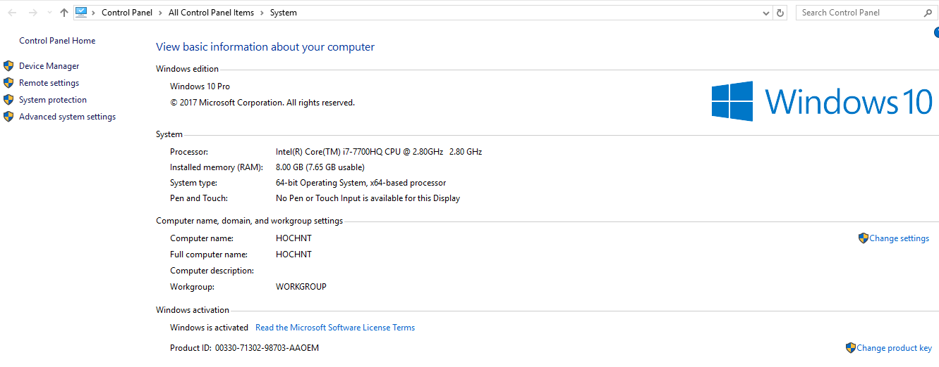

Chọn Enviroment Variables

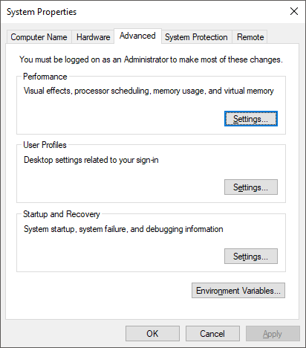

Set JAVA_HOME: click NEW tạo mới biến môi trường -> variable name : JAVA_HOME, variable value là đường dẫn cài đặt jdk

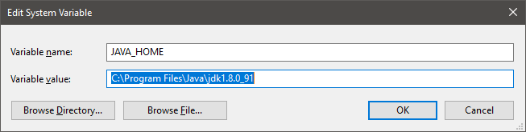

Sau đó thiết lập biến môi trường Path:

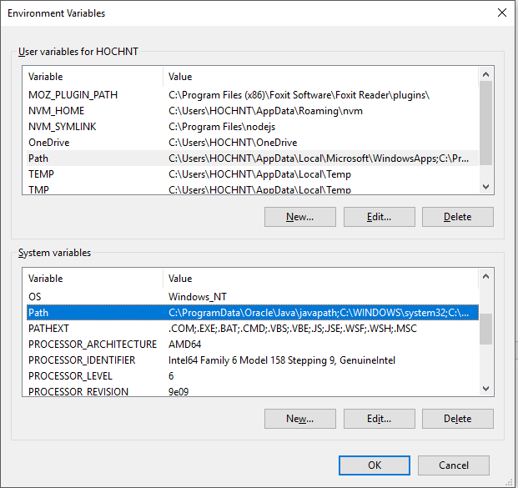

Nhấn New và điền **%JAVA_HOME%\bin để tham chiếu đến biến môi trường JAVA_HOME vừa tạo ở trên**

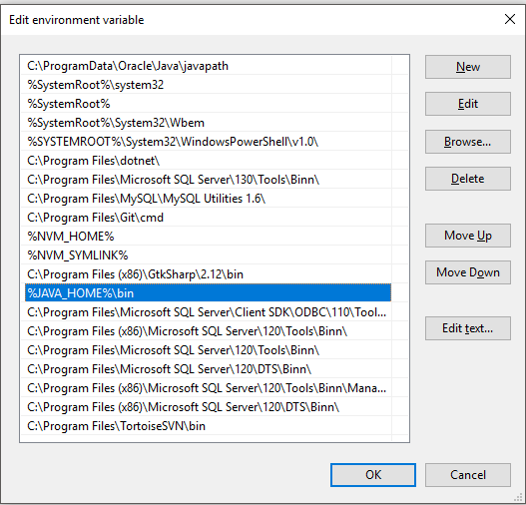

1. **Hướng dẫn cài đặt Android Studio**

Tải file cài đặt Android studio tại <https://developer.android.com/studio/index.html>

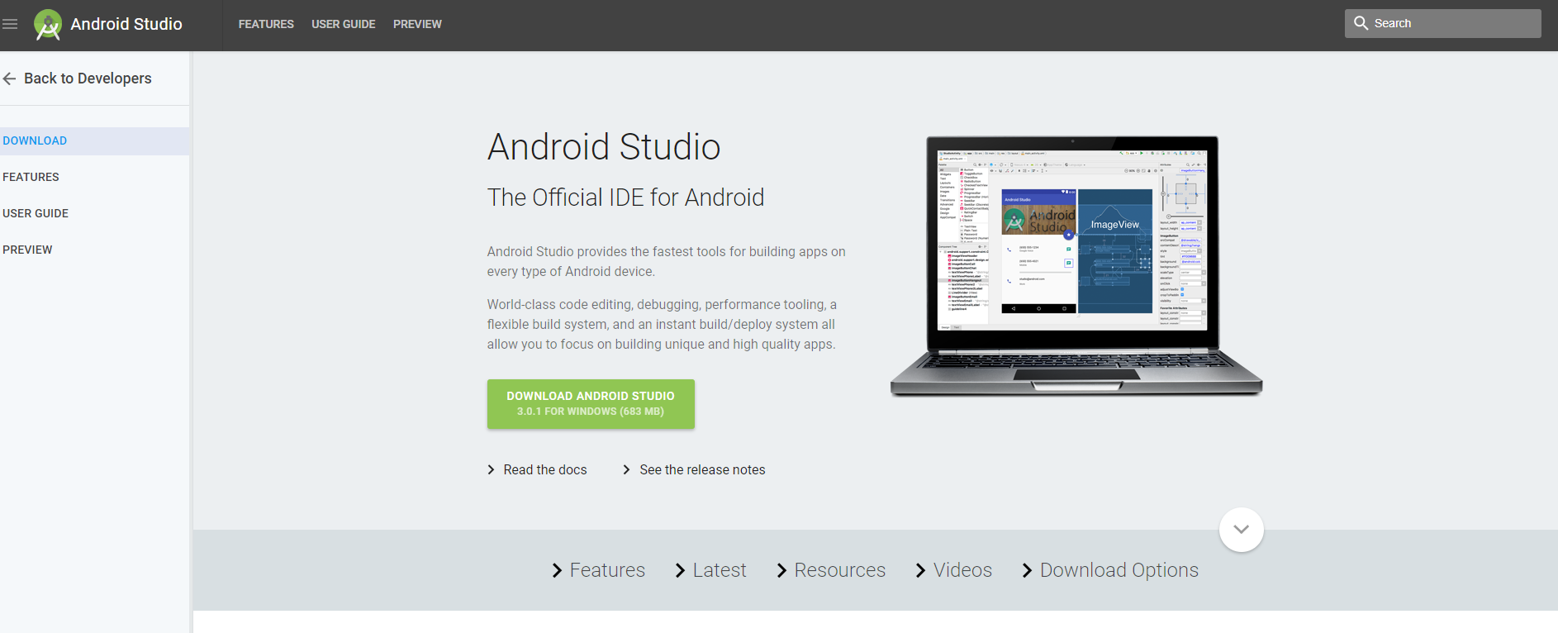

Sau khi tải file hoàn tiết, tiến hành chạy file cài đặt:

Do máy sinh viên đã cài đặt nên chương trình yêu cầu file uninstall, với máy chưa cài đặt thì chỉ cần chọn đường dẫn cài đặt và Android-SDK, chọn next cho tới khi hoàn thành

Link hướng dẫn cài đặt tham khảo:

<https://developer.android.com/studio/install.html>

1. **Hướng dẫn biên dịch và cài đặt chương trình Tetris**

Hiện tại do gặp một số vấn đề trục trặc khi import source vào Android Studio nên nhóm chưa hoàn thiện được việc build apk trên Android Studio => thực hiện build trực tiếp xuất file APK trên Unity.

Trong quá trình thực hiện có thể gặp phải một số lỗi phát sinh, nếu có thì hãy tham khảo mục phát sinh lỗi phía dưới phần hướng dẫn biên dịch

B1. Vào thư mục chứa Scene của project unity => open file Login.unity:

[Đường dẫn thư mục máy sử dụng chứa project]\android-app\unity_tetris_2d\Assets\Scenes

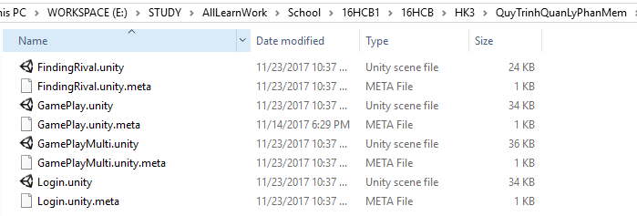

Lúc này giao diện cửa sổ hiện lên tại scene Login, muốn chạy thử chương trình thì nhấn vào nút play

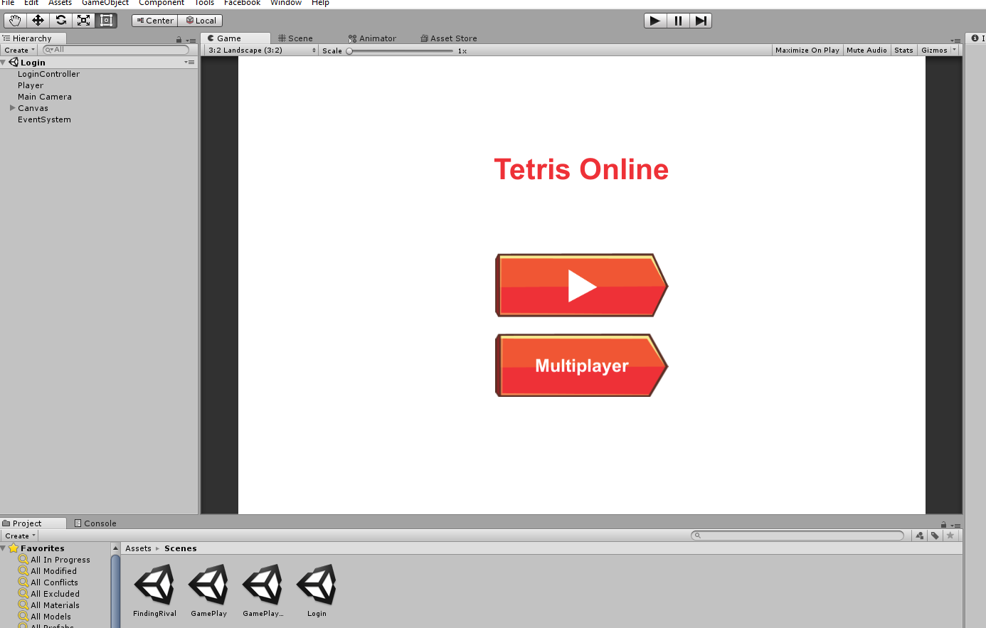

Tiến hành Export project:  
Chọn File -> Build Settings -> Thiết lập như hình bên dưới -> Chọn Build System Internal

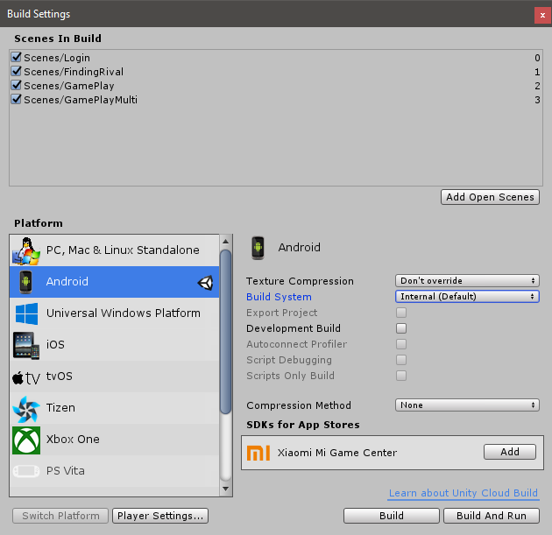

Nếu chương trình báo lỗi chưa có tài khoản “Unable Sign up” hoặc tương tự thì tiến hành Setting Player:

Click Player Settings, khi này cửa sổ bên Inspector bên phải sẽ hiện lên, vào mục Publishing Settings -> Browse Keystore-> Key store của dự án được lưu trong thư mục Asset, chọn file này:

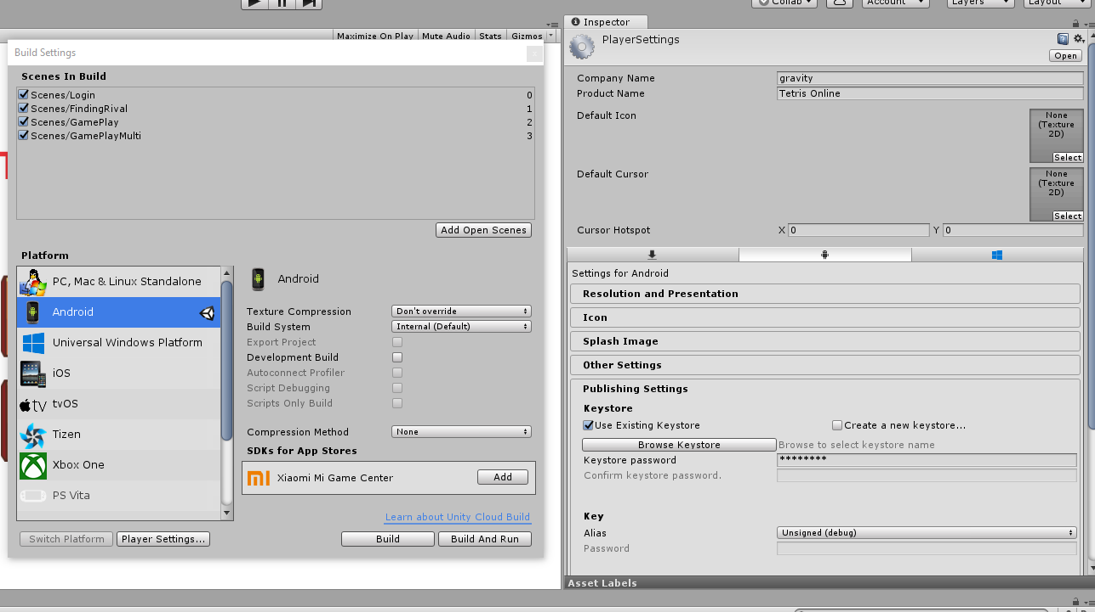

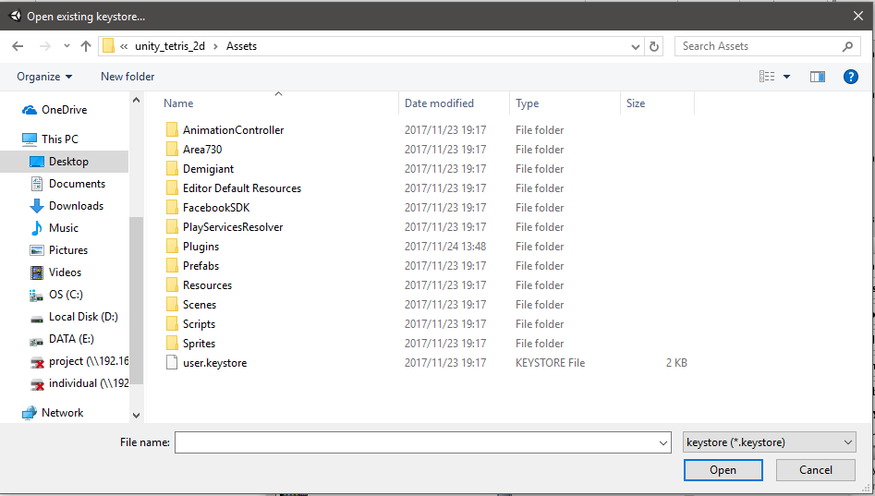

Nhập mật khẩu cho dự án là **hoang123** vào keystore password, tiến hành lại B1.

Trong trường hợp thông báo lỗi không tìm thấy đường dẫn sdk, tiến hành thiết lập môi trường SDK cho Unity thì tiến hành thiết lập: Edit->References-> External Tools thiết lập Android SDK Location là đường dẫn tới thư mục của Android SDK lúc cài đặt Android Studio (Nếu không phải, có thể bỏ qua bước này)

Vì dự án đang được build trên SDK 25 nên lúc export sẽ có thể xảy ra tình trạng lỗi sau.

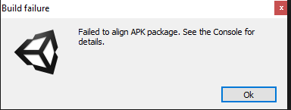

Vì vậy khuyến khích nên tải Android SDK 25. Mở Android Studio, chọn Configure -> SDK manager

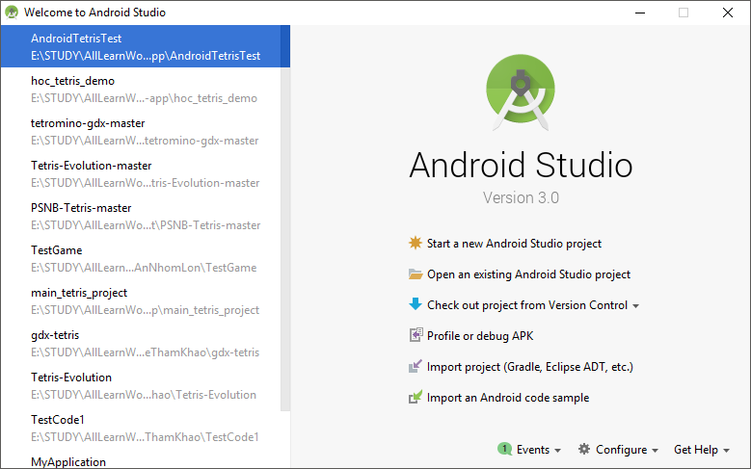

Khi đó cửa sổ SDK manager sẽ hiện lên, ta tích chọn SDK 25 và nhấn OK, sau khi hoàn thành thực hiện lại B1

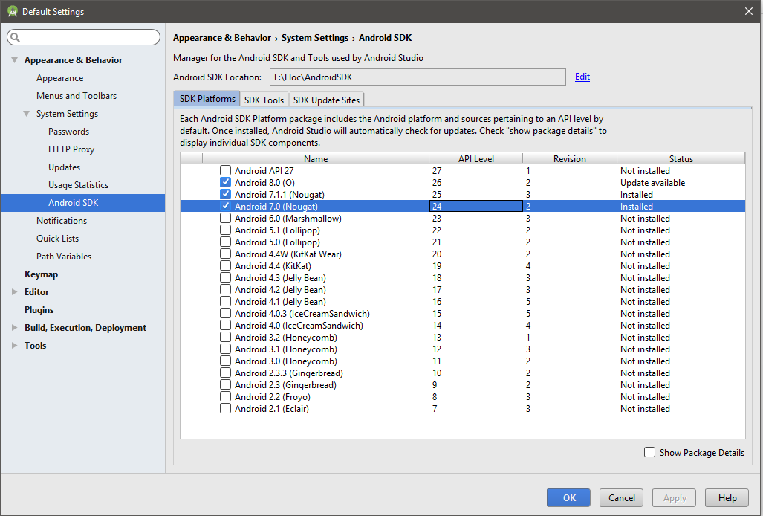

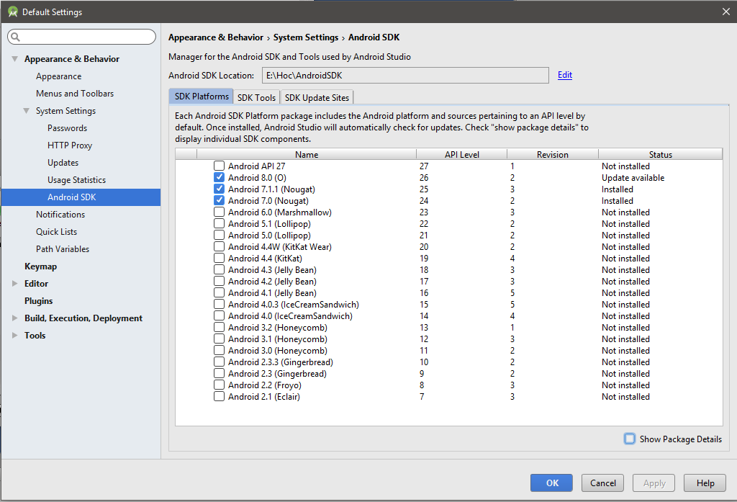

Trong trường hợp gặp phải lỗi **Unable to merge android** manifests ta tiến hành sửa lỗi theo các bước như mô tả dưới đây hoặc làm theo link hướng dẫn <https://github.com/playgameservices/play-games-plugin-for-unity/issues/1894>

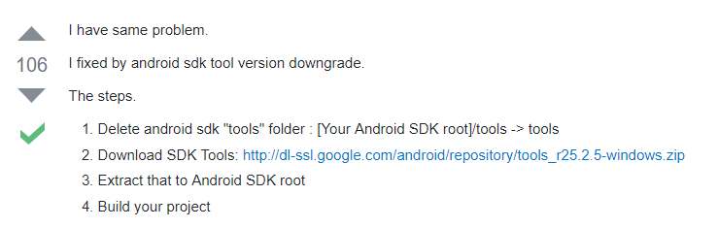

Mở thư mục chứa SDK (ứng với SDK location trong hướng dẫn sửa lỗi phía trên), xóa thư mục tools, tải SDK tools theo đường dẫn dưới đây và extract vào SDK location

SDK Tools: <http://dl-ssl.google.com/android/repository/tools_r25.2.5-windows.zip>

Sau khi đã thực hiện các bước trên, tiến hành lại Bước 1.

Chọn đường dẫn xuất file APK

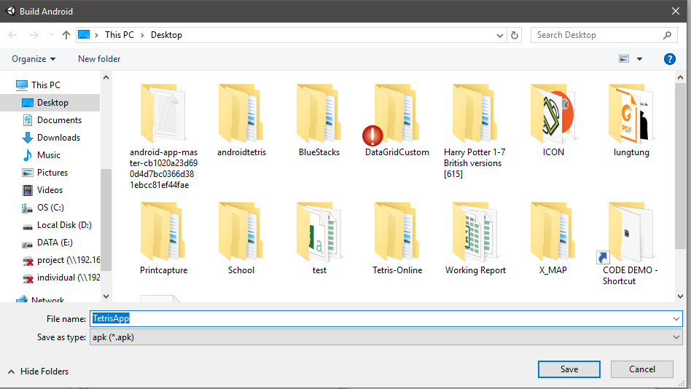

Đợi quá trình xuất file APK hoàn tất

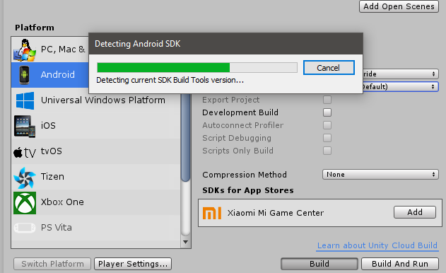

Từ file APK, ta copy vào điện thoại, dùng trình quản lý tệp trên điện thoại để cài đặt file apk và chạy chương trình.

Hình ảnh giao diện minh họa sau khi cài đặt

